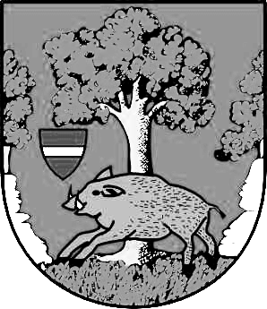
Úřad městyse Louňovice pod Blaníkem
J. Žižky 16, 257 06 Louňovice pod Blaníkem
Telefon/fax 317 852 658, e-mail : oulounovice@seznam.cz, IDDS : q89bcxh
______________________________________________________________________________

Oznámení k dotacím pro spolky na rok 2017.

Místní spolky městyse mají možnost si písemně požádat na úřad městyse o dotaci na rok 2017.
Poslední termín pro podání žádosti je 31. 3. 2017.

Žádost musí obsahovat níže uvedené náležitosti :
- Název spolku, sídlo, IČO bylo-li přiděleno
- Požadovanou částku
- Dobu v níž má být dosaženo účelu
- Odůvodnění žádosti
- Osobu zastupující právnickou osobu s uvedením právního důvodu zastoupení
- Den vyhotovení žádosti a podpis osoby zastupující žadatele, v případě zastoupení na základě platné plné moci i plnou moc

Ing. Růžena Kučerová
starostka městyse

